我是：
三個邊等長：正三角形
用「邊」分類
只有兩個邊等長：等腰三角形
★三角形的分類
三個邊均不等長：一般三角形
三個角都小於90度：銳角三角形
用「角」分類
有一個角是直角（等於90度）：直角三角形
有一個角大於90度：鈍角三角形

☆練習一下：（請用尺及量角器測量邊長及角度來判斷）
圖形

分類
用邊分類 | 一般三角形
用角分類 | 鈍角三角形

★三個邊以上的圖形就稱為「多邊形」，一個多邊形有幾邊，就把它稱為幾邊形，如下圖：
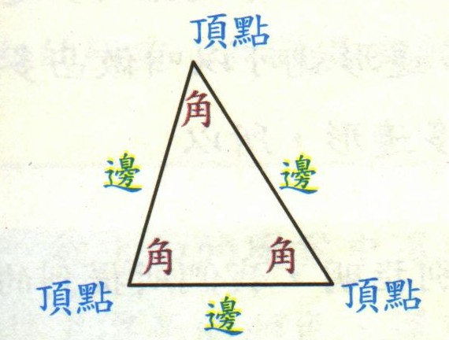 | 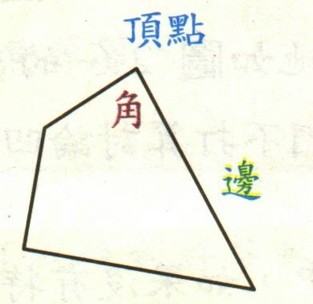 | 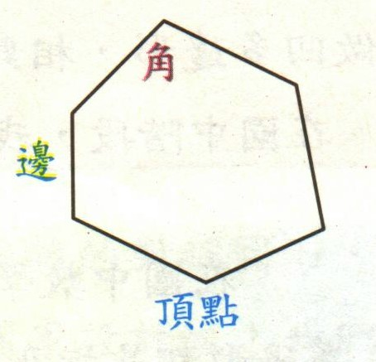
三個角、三個頂點、三個邊 | 四個角、四個頂點、四個邊 | 六個角、六個頂點、六個邊
三邊形（又稱三角形） | 四邊形 | 六邊形

- 請你仿照今天上課中繪本的內容設計一幅圖，內容要包含「三邊形、四邊形、五邊形及六邊形」四種圖形在內：

